**新 书 推 荐**

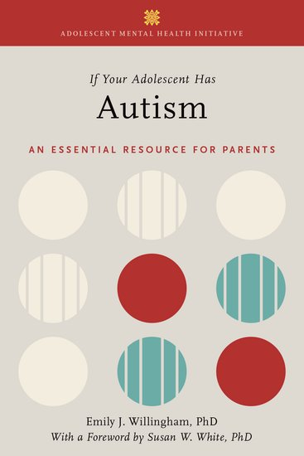**中文书名：《如果你的孩子患有自闭症：家长必备资源》**

**英文书名：IF YOUR ADOLESCENT HAS AUTISM: An Essential Resource for Parents**

**作 者：Emily J. Willingham**

**出 版 社：Oxford University Press**

**代理公司：ANA/Jessica Wu**

**页 数：256页**

**出版时间：2026年1月**

**代理地区：中国大陆、台湾**

**审读资料：电子稿**

**类 型：大众心理**

**内容简介：**

**这是一本理解和帮助自闭症青少年的权威指南。**

对家长及其青少年子女来说，青春期本就艰难，而患有自闭症的青少年可能会面临一些特殊挑战，需要成年人在生活中给予有针对性的支持。对家长和监护人而言，前方的道路可能充满艰辛，尤其是因为孩子在青少年时期会发生意想不到的变化，同时社会对他们的期望也有所不同。

这本简洁易读的书提供了关于自闭症与青春期交汇时种种状况的最新循证信息。书中涵盖了青少年阶段，包括初中和高中时期，以及从高中向成年过渡的阶段，还酌情探讨了大学和就业相关内容。除其他主题外，本书还论及自闭症与并发的身心健康问题、社交关系、青春期与个人卫生，以及性方面的话题。

《如果你的孩子患有自闭症》将为自闭症儿童（青春期前及青春期）的家长和监护人提供他们所需的东西：以同情和理解的态度呈现的信息与指导，既强调与自闭症相关的优势和缺陷，也关注在人生这一过渡阶段的独特表现。

**本书亮点：**

* 关注自闭症与青春期交汇时出现的常见主题和问题
* 收录了自闭症患者及其家长的真实故事
* 包含一份全面的资源清单，其中有针对自闭症青少年过渡计划的详尽指南

**作者简介：**

**艾米丽·威林厄姆（Emily J. Willingham）**是一位发育生物学家兼记者。她拥有英语文学学士学位，之后又获得生物学博士学位，并完成了分子发育遗传学的博士后研究工作。她著有多部书籍，其作品发表在《华盛顿邮报》（*Washington Post*）、《华尔街日报》（*Wall Street Journal*）、《Aeon》、《Undark》、《旧金山纪事报》（*San Francisco Chronicle*）等众多媒体上。她还是《科学美国人》（*Scientific American*）的定期撰稿人 。

**《如果你的孩子患有自闭症：家长必备资源》**

引言：青少年时期的新挑战

第1章：自闭症与青春期：概述

第2章：中学时代

第3章：自闭症与并发的身体疾病

第4章：自闭症与并发的心理健康及行为问题

第5章：自闭症、青春期与社会交往

第6章：青春期与个人卫生

第7章：自闭症、青春期与性

第8章：高中后的过渡时期

参考资源

术语表

参考文献

**感谢您的阅读！**

**请将反馈信息发至：版权负责人**

**Email**：[**Rights@nurnberg.com.cn**](mailto:Rights@nurnberg.com.cn)

安德鲁·纳伯格联合国际有限公司北京代表处

北京市海淀区中关村大街甲59号中国人民大学文化大厦1705室, 邮编：100872

电话：010-82504106, 传真：010-82504200

公司网址：[http://www.nurnberg.com.cn](http://www.nurnberg.com.cn/)

书目下载：<http://www.nurnberg.com.cn/booklist_zh/list.aspx>

书讯浏览：<http://www.nurnberg.com.cn/book/book.aspx>

视频推荐：<http://www.nurnberg.com.cn/video/video.aspx>

豆瓣小站：<http://site.douban.com/110577/>

新浪微博：[安德鲁纳伯格公司的微博_微博 (weibo.com)](https://weibo.com/1877653117/profile?topnav=1&wvr=6)

微信订阅号：ANABJ2002

